

Conception et implémentation d’une plateforme d’automatisation des contrôles de conformité : application aux référentiels PCI DSS et GIE Monétique

Résumé exécutif
Objet. Concevoir une plateforme multi-clients capable de conduire des évaluations PCI DSS ou GIE Monétique, de collecter et analyser les preuves selon plusieurs méthodes, de réaliser un mapping croisé entre les deux référentiels, de suivre les écarts et remédiations, puis de produire les KPI, l’historique et le rapport détaillé d’évaluation.
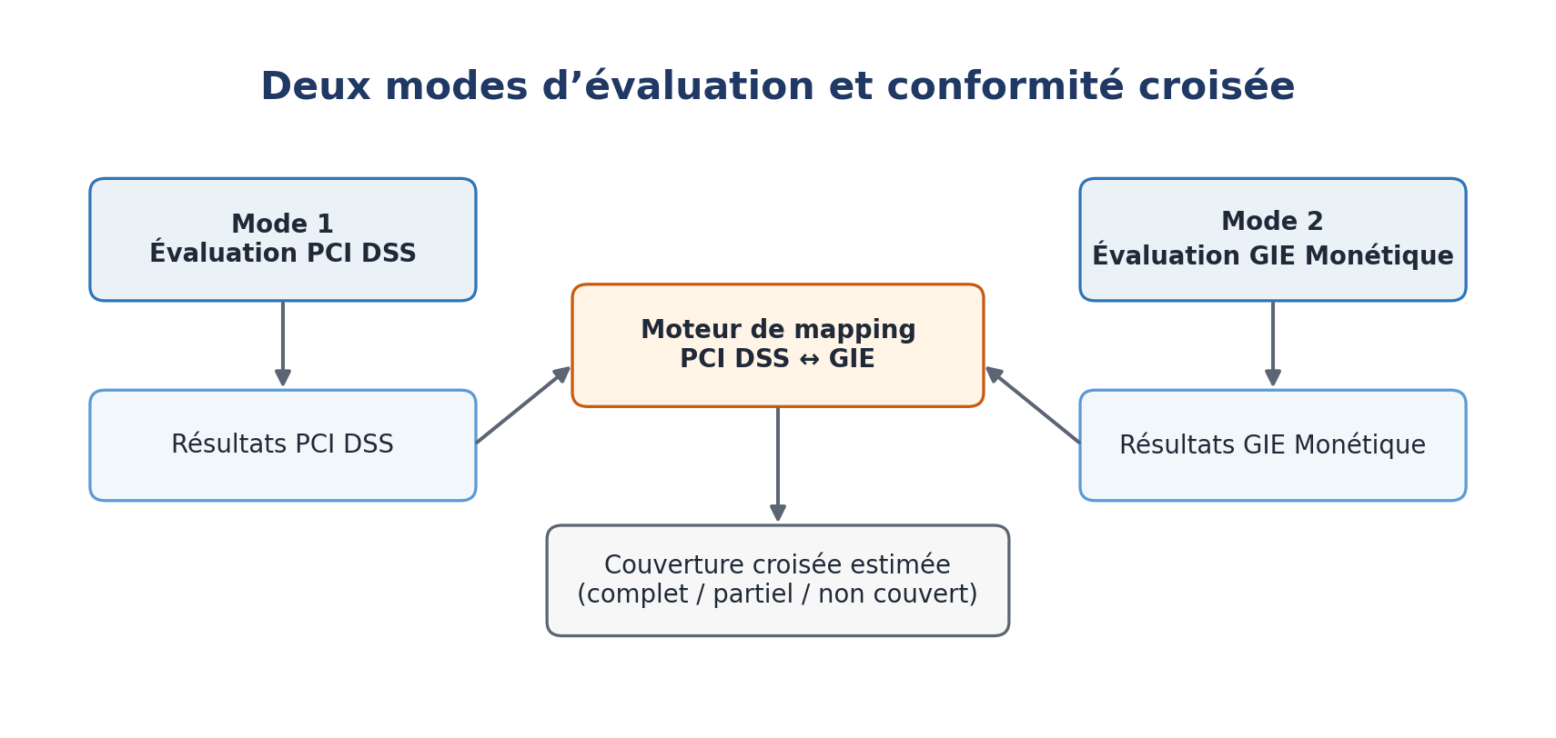
Figure 1 — Deux modes d’évaluation et principe de mapping croisé

SOMMAIRE
Résumé exécutif 1
1. Définitions et contexte 4
1.1 PCI DSS 4
1.2 Référentiel GIE Monétique 4
1.3 Contexte du projet 4
2. Enjeux et besoins d’automatisation 4
2.1 Limites du fonctionnement manuel 4
2.2 Apports attendus de la solution 4
3. Objectifs du projet 5
3.1 Objectif principal 5
3.2 Objectifs fonctionnels 5
4. Acteurs et rôles 5
5. Gestion multi-clients et campagnes 5
5.1 Fiche client 6
5.2 Campagne d’évaluation 6
6. Gestion des référentiels et des versions 7
6.1 Modèle d’un contrôle 7
6.2 Gestion des versions 7
7. Modes d’évaluation PCI DSS / GIE Monétique 8
7.1 Mode PCI DSS 8
7.2 Mode GIE Monétique 8
8. Mapping croisé PCI DSS ↔ GIE Monétique 8
8.1 Règles de calcul 8
8.2 Restitution de la couverture croisée 8
9. Démarche d’une campagne d’évaluation 9
10. Méthodes d’évaluation des contrôles 9
10.1 Méthode 1 — Agent, script ou connecteur 9
10.2 Méthode 2 — Preuve déposée et analyse par IA locale 10
10.3 Méthode 3 — Évaluation manuelle 10
10.4 Méthode 4 — N/A (Non applicable) 10
11. Gestion des preuves et IA locale 10
11.1 Types de preuves 10
11.2 Métadonnées de preuve 10
11.3 Analyse locale par IA 11
11.4 Réutilisation et obsolescence 11
12. Résultats, scoring, KPI et historique 12
12.1 Statuts d’un contrôle 12
12.2 KPI principaux 12
13. Reporting 13
13.1 Structure du rapport détaillé 13
13.2 Formats d’export 13
14. Exigences de sécurité 14
14.1 Journal d’audit 14
15. Exigences non fonctionnelles 15
16. Phasage et livrables 15
16.1 Phasage recommandé 15
16.2 Livrables attendus 15

1. Définitions et contexte

1.1 PCI DSS
PCI DSS (Payment Card Industry Data Security Standard) est un référentiel de sécurité visant à protéger les données de cartes de paiement et les environnements qui les stockent, les traitent ou les transmettent. Il couvre notamment la sécurité des réseaux et systèmes, la protection des données, la gestion des vulnérabilités, le contrôle des accès, la journalisation, les tests de sécurité et la gouvernance associée.

1.2 Référentiel GIE Monétique
Le GIE Monétique intervient dans l’écosystème monétique interbancaire algérien. Dans le cadre de ce projet, le référentiel GIE Monétique désigne l’ensemble des exigences de sécurité à évaluer pour les acteurs concernés par les activités monétiques. La version officielle mise à disposition du projet devra être importée et administrée dans la plateforme.

1.3 Contexte du projet
Les évaluations de conformité PCI DSS et GIE Monétique reposent encore largement sur des opérations manuelles. Les auditeurs doivent analyser un nombre important d’exigences, collecter et examiner des preuves techniques et documentaires, vérifier leur conformité, puis consolider les résultats dans un rapport d’évaluation.
Ce mode de fonctionnement nécessite un investissement important en temps et en ressources, notamment lorsque plusieurs intervenants participent à la mission. Il peut également entraîner des différences dans la manière d’évaluer les contrôles, de qualifier les écarts ou de structurer les éléments de preuve.
L’objectif du projet est donc de mettre en place une plateforme permettant de centraliser, standardiser et automatiser une partie du processus d’évaluation, tout en conservant la validation de l’auditeur pour les contrôles nécessitant une appréciation humaine.

2. Enjeux et besoins d’automatisation
La problématique centrale est de réduire la dépendance aux traitements manuels tout en conservant une validation humaine lorsque celle-ci est nécessaire. La plateforme doit donc automatiser ce qui peut l’être, structurer le reste et fournir une traçabilité complète.

2.1 Limites du fonctionnement manuel
- Collecte dispersée des preuves dans des e-mails, répertoires, fichiers Excel et documents.
- Répétition des mêmes contrôles sur plusieurs campagnes ou référentiels.
- Difficulté à comparer deux évaluations dans le temps.
- Manque de visibilité consolidée sur les écarts, actions et échéances.
- Production manuelle des indicateurs et du rapport final.
- Risque d’incohérence entre évaluateurs et de perte de traçabilité.

2.2 Apports attendus de la solution
- Centraliser les clients, campagnes, contrôles, preuves et résultats.
- Automatiser les collectes techniques lorsque cela est possible.
- Analyser localement les preuves importées pour assister l’évaluateur.
- Uniformiser la méthode d’évaluation et les statuts.
- Conserver l’historique complet des campagnes.
- Calculer automatiquement les KPI et tendances.
- Générer un rapport détaillé et un plan d’amélioration.
- Exploiter le mapping PCI DSS ↔ GIE Monétique pour éviter les vérifications redondantes.

3. Objectifs du projet

3.1 Objectif principal
Développer une plateforme web sécurisée permettant de réaliser, automatiser et piloter des évaluations de conformité PCI DSS et GIE Monétique pour plusieurs clients, tout en assurant le mapping croisé entre les deux référentiels et la conservation de l’historique de chaque campagne.

3.2 Objectifs fonctionnels
1. Gérer plusieurs clients dans une même plateforme.
2. Permettre plusieurs campagnes d’évaluation pour un même client.
3. Choisir PCI DSS ou GIE Monétique comme référentiel principal d’une campagne.
4. Appliquer un mapping croisé vers l’autre référentiel.
5. Gérer quatre méthodes d’évaluation par contrôle.
6. Centraliser les preuves et analyses.
7. Identifier les non-conformités et pistes d’amélioration.
8. Suivre les actions correctives et retests.
9. Produire KPI, comparaisons historiques et rapports détaillés.

4. Acteurs et rôles
Rôle | Responsabilités principales
Super administrateur | Administration globale, référentiels, mapping, sécurité et paramétrage.
Responsable de mission | Création des campagnes, périmètre, équipe, supervision et clôture.
Auditeur / évaluateur | Réalisation des contrôles, validation des analyses, constats et recommandations.
Contributeur client | Dépôt de preuves, réponses aux demandes, suivi des actions qui lui sont affectées.
Direction / lecteur | Consultation des KPI, synthèses, historique et rapports.

5. Gestion multi-clients et campagnes
La plateforme doit fonctionner en mode multi-clients avec cloisonnement strict des données. Chaque client dispose de son espace logique et peut faire l’objet d’un nombre illimité d’évaluations.
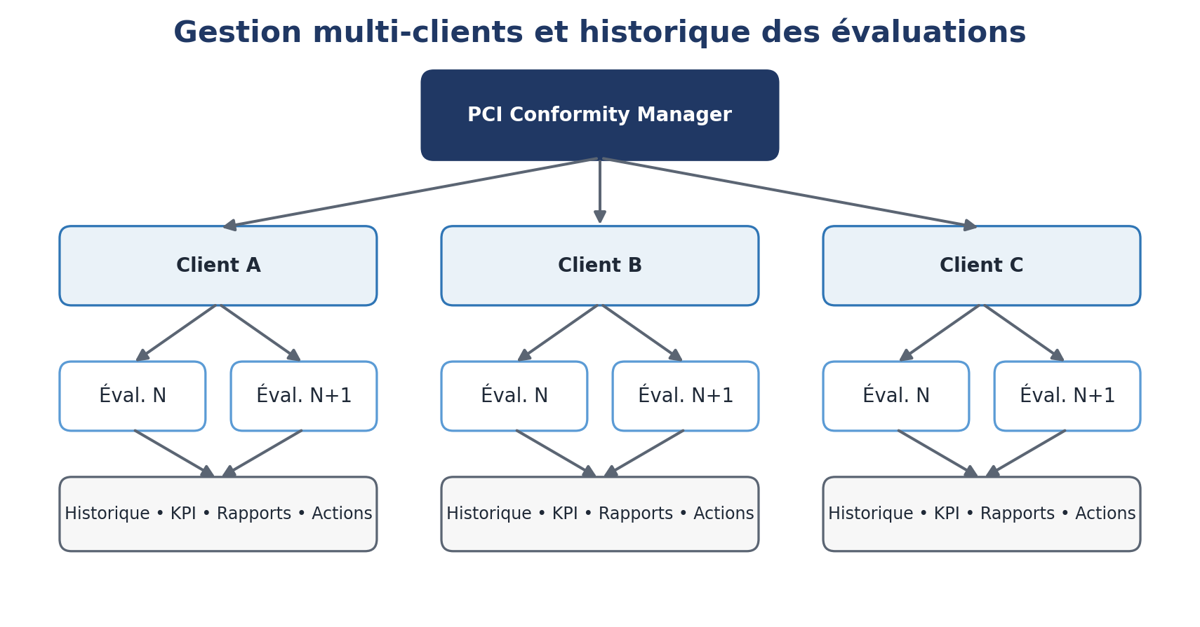
Figure 2 — Gestion multi-clients, campagnes successives et historique

5.1 Fiche client
- Raison sociale et informations générales.
- Contacts principaux et responsables de sécurité / conformité.
- Périmètres habituels et actifs principaux.
- Liste des campagnes passées et en cours.
- Documents généraux pouvant être réutilisés selon validation.

5.2 Campagne d’évaluation
À la création d’une campagne, l’utilisateur renseigne le client, le nom de la campagne, le référentiel principal, sa version, les dates, l’équipe, le périmètre et les actifs concernés.
Statut de campagne | Description
Brouillon | Campagne créée mais non lancée.
En préparation | Périmètre et contrôles en cours de définition.
En cours | Évaluation active.
En attente de preuves | Éléments client requis.
En validation | Résultats en revue par l’auditeur.
En remédiation | Actions correctives en cours.
En retest | Vérification après correction.
Clôturée | Résultats figés et rapport final produit.

6. Gestion des référentiels et des versions
La plateforme doit permettre l’intégration, la gestion et l’exploitation de différents référentiels, normes ou cadres de conformité, sans dépendre d’un référentiel particulier.
Chaque référentiel doit être représenté sous une forme structurée, configurable et versionnée, afin de permettre l’ajout de nouveaux référentiels ainsi que l’évolution de ceux déjà intégrés, sans nécessiter de modification majeure du fonctionnement de la plateforme.
Les règles d’évaluation, les contrôles, les critères d’applicabilité et les méthodes de vérification ne doivent pas être figés dans le code. Ils doivent pouvoir être définis et administrés au niveau du référentiel afin de garantir l’évolutivité de la solution.
Dans le cadre du présent projet, cette approche générique sera mise en œuvre et validée à travers deux cas d’application : PCI DSS et le référentiel du GIE Monétique.

6.1 Modèle d’un contrôle
Afin de permettre la prise en charge de référentiels de natures différentes, chaque contrôle doit être représenté selon un modèle générique comprenant notamment les informations suivantes :
Champ | Description
Identifiant | Référence unique dans le référentiel.
Domaine | Famille ou chapitre de rattachement.
Titre / description | Texte synthétique de l’exigence.
Critères d’évaluation | Conditions attendues pour conclure.
Applicabilité | Règles permettant de déterminer si le contrôle concerne le périmètre.
Méthode(s) autorisée(s) | Agent/script, preuve + IA, manuel, N/A.
Preuves attendues | Documents, configurations, exports, logs, captures, etc.
Recommandation type | Piste d’amélioration générique.
Mappings | Relations vers le ou les contrôles de l’autre référentiel.

6.2 Gestion des versions
Chaque référentiel doit pouvoir disposer de plusieurs versions afin de prendre en compte ses évolutions dans le temps.
Lors de la création d’une campagne d’évaluation, la version du référentiel utilisée doit être explicitement sélectionnée et conservée pendant toute la durée de la campagne.
Toute modification ou publication d’une nouvelle version d’un référentiel ne doit pas modifier rétroactivement les contrôles, résultats, preuves ou conclusions associés aux campagnes déjà lancées ou clôturées.
Ce mécanisme doit garantir la traçabilité, la reproductibilité des évaluations et la conservation de l’historique de conformité.

7. Modes d’évaluation PCI DSS / GIE Monétique

7.1 Mode PCI DSS
PCI DSS constitue le référentiel principal. Les contrôles PCI DSS applicables sont évalués selon les méthodes disponibles. À l’issue de l’évaluation, le moteur de mapping calcule la couverture estimée du référentiel GIE Monétique.

7.2 Mode GIE Monétique
Le référentiel GIE Monétique constitue le référentiel principal. Les contrôles GIE applicables sont évalués, puis les résultats sont projetés vers PCI DSS afin d’identifier les exigences entièrement couvertes, partiellement couvertes ou non couvertes.

8. Mapping croisé PCI DSS ↔ GIE Monétique
Le moteur de mapping constitue une fonction centrale. Il doit permettre d’associer un ou plusieurs contrôles PCI DSS à un ou plusieurs contrôles GIE Monétique et inversement.
Type de mapping | Interprétation
Complet | Le contrôle évalué couvre l’ensemble des attentes du contrôle cible.
Partiel | Le contrôle couvre une partie seulement du contrôle cible.
Multiple | Plusieurs contrôles doivent être réunis pour couvrir le contrôle cible.
Aucun | Aucune correspondance pertinente ; le contrôle cible reste à évaluer séparément.

8.1 Règles de calcul
- Un mapping complet peut transmettre un résultat de couverture, sous réserve de cohérence des périmètres et preuves.
- Un mapping partiel ne peut pas produire automatiquement un statut “Conforme” sur le référentiel cible.
- Un mapping multiple exige que tous les contrôles nécessaires soient pris en compte.
- Un contrôle non mappé reste non couvert jusqu’à évaluation directe.
- Toute règle de mapping doit être versionnée, documentée et administrable.

8.2 Restitution de la couverture croisée
Indicateur | Signification
Couvert | Exigence cible suffisamment couverte par le mapping.
Partiellement couvert | Une partie des attentes est couverte.
Non couvert | Aucun résultat suffisant disponible.
Non mappé | Aucune correspondance définie.
À vérifier | Correspondance ou périmètre nécessitant une validation humaine.
Important : le niveau obtenu par mapping doit être affiché comme une couverture estimée de l’autre référentiel. Il ne doit pas être assimilé à une évaluation directe lorsque certaines exigences n’ont pas été testées selon leur méthode propre.

9. Démarche d’une campagne d’évaluation
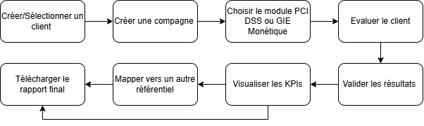
Figure 3 — Démarche cible d’une campagne d’évaluation

10. Méthodes d’évaluation des contrôles

10.1 Méthode 1 — Agent, script ou connecteur
Le contrôle est vérifié à partir d’informations collectées directement depuis un système cible : Active Directory, Windows, Linux, firewall, SIEM, base de données ou autre dispositif supporté.
- Collecte en lecture seule autant que possible.
- Compte technique dédié et principe du moindre privilège.
- Transmission chiffrée.
- Normalisation des valeurs collectées.
- Comparaison avec les critères du contrôle.
- Résultat automatique conservant la valeur observée et la valeur attendue.

10.2 Méthode 2 — Preuve déposée et analyse par IA locale
L’utilisateur dépose une preuve (configuration, procédure, rapport, export, log, capture, etc.). L’IA locale analyse le contenu, identifie les éléments pertinents et produit un résultat proposé accompagné de sa justification.
- Analyse locale : aucune transmission vers un service d’IA public par défaut.
- Indication des passages ou éléments utilisés.
- Score de confiance distinct du statut de conformité.
- Possibilité pour l’auditeur d’accepter, modifier, rejeter ou demander une preuve complémentaire.

10.3 Méthode 3 — Évaluation manuelle
L’auditeur répond directement au contrôle via un formulaire structuré. Cette méthode couvre les entretiens, observations, contrôles physiques, vérifications organisationnelles ou cas non automatisables.
- Réponse structurée.
- Commentaire obligatoire pour les résultats négatifs ou partiels.
- Possibilité de joindre une preuve.
- Saisie du constat et de la recommandation.

10.4 Méthode 4 — N/A (Non applicable)
Le statut N/A est réservé aux contrôles réellement non applicables au périmètre. Une justification est obligatoire et doit être conservée dans l’historique.
- Motif de non-applicabilité.
- Commentaire et preuve éventuelle.
- Nom de l’évaluateur et date.
- Possibilité de revue ou validation par un responsable de mission.

11. Gestion des preuves et IA locale

11.1 Types de preuves
- PDF, DOCX, XLSX, CSV.
- Images et captures.
- Fichiers de configuration.
- Exports système et logs.
- Rapports de scan et de vulnérabilités.
- Résultats collectés automatiquement par les agents ou scripts.

11.2 Métadonnées de preuve
Métadonnée | Objectif
Identifiant | Référence unique.
Client / campagne | Rattachement et cloisonnement.
Contrôle(s) | Association à une ou plusieurs exigences.
Source | Origine du document ou de la collecte.
Date | Date de collecte / date du document.
Auteur / déposant | Traçabilité.
Hash | Contrôle d’intégrité.
Statut | À analyser, validée, rejetée, obsolète.

11.3 Analyse locale par IA
Le moteur d’IA doit être utilisé comme mécanisme d’assistance. Il peut extraire les informations d’une politique, analyser une configuration ou rechercher les éléments attendus par un contrôle. Toute conclusion doit rester explicable et validable par un auditeur.

11.4 Réutilisation et obsolescence
- Une preuve peut être associée à plusieurs contrôles si elle reste pertinente.
- Une preuve d’une campagne précédente peut être proposée à la réutilisation, mais doit être revalidée.
- La plateforme peut signaler les preuves devenues anciennes ou potentiellement obsolètes.

12. Résultats, scoring, KPI et historique

12.1 Statuts d’un contrôle
Statut | Signification
Conforme | Critère satisfait.
Partiellement conforme | Critère seulement partiellement satisfait.
Non conforme | Critère non satisfait.
À vérifier | Résultat automatique ou IA nécessitant une validation.
En attente de preuve | Évaluation bloquée par l’absence d’élément.
Non évalué | Aucune évaluation effectuée.
N/A | Contrôle non applicable avec justification.

12.2 KPI principaux
- Nombre total de contrôles.
- Contrôles applicables.
- Contrôles évalués.
- Conformes / partiels / non conformes.
- Taux d’avancement.
- Taux de satisfaction interne.
- Écarts par criticité.
- Actions ouvertes, clôturées et en retard.
- Couverture estimée de l’autre référentiel.
- Évolution par rapport à la campagne précédente.

13. Reporting
La plateforme doit générer automatiquement un rapport détaillé d’évaluation ainsi que des exports synthétiques pour le pilotage.

13.1 Structure du rapport détaillé
1. Page de garde et identification de la campagne.
2. Contexte, objectifs et référentiel utilisé.
3. Périmètre et exclusions.
4. Méthodologie et quatre méthodes d’évaluation.
5. Synthèse exécutive.
6. KPI et état global.
7. Résultats par domaine.
8. Résultats détaillés contrôle par contrôle.
9. Liste des non-conformités.
10. Pistes d’amélioration et plan d’action.
11. Résultat du mapping vers l’autre référentiel.
12. Conclusion et réserves éventuelles.

13.2 Formats d’export
- PDF : rapport final diffusible.
- Excel : résultats détaillés et plan d’action.
- Word : option recommandée pour permettre la personnalisation du rapport.
- CSV / JSON : option pour intégrations ultérieures.

14. Exigences de sécurité
La plateforme traitera des informations sensibles sur les architectures, configurations et faiblesses des clients. La sécurité doit être intégrée dès la conception.
Exigence | Attente minimale
Authentification | Comptes nominatifs, politique forte et MFA pour les rôles sensibles.
RBAC | Droits selon rôle, client, campagne et action.
Isolation | Aucune donnée d’un client accessible à un autre client.
Chiffrement | TLS en transit et chiffrement des données sensibles au repos.
Secrets | Coffre de secrets pour identifiants de connecteurs et clés.
Journalisation | Traçabilité des connexions, modifications, validations, exports et actions d’administration.
Clean code | Produire un code clair, lisible, structuré et facilement maintenable, afin de limiter les erreurs de développement et de faciliter les revues de code.
Fichiers | Contrôle du type, taille, antivirus et stockage sécurisé.
Sauvegardes | Sauvegardes de la base, preuves, référentiels et rapports.
IA locale | Pas d’envoi externe des preuves sans mécanisme explicitement autorisé.

14.1 Journal d’audit
- Création / modification / clôture d’une campagne.
- Ajout, suppression ou remplacement d’une preuve.
- Changement de statut d’un contrôle.
- Validation d’un résultat IA ou automatique.
- Attribution d’un N/A.
- Création et clôture d’une non-conformité.
- Export et génération de rapport.
- Changements d’administration et de mapping.

15. Exigences non fonctionnelles
Domaine | Exigence
Ergonomie | Navigation simple : Client → Campagne → Domaine → Contrôle → Preuve → Résultat.
Performance | Temps de réponse adapté à l’usage quotidien et traitement asynchrone des analyses lourdes.
Scalabilité | Support de plusieurs clients et campagnes simultanées.
Disponibilité | Objectif à définir selon le mode d’hébergement.
Maintenabilité | Référentiels, mappings et règles modifiables sans recompilation du produit.
Traçabilité | Historique complet des décisions et modifications.
Interopérabilité | Connecteurs et API pour les systèmes du client.
Déploiement | Support on-premise ou environnement privé selon contraintes client.

16. Phasage et livrables

16.1 Phasage recommandé
Lot | Contenu
Lot 1 — Socle | Multi-clients, campagnes, référentiels, saisie manuelle, N/A, preuves, statuts, KPI, historique et rapports.
Lot 2 — Automatisation | Agents/scripts, Active Directory et premiers connecteurs, moteur de règles.
Lot 3 — IA locale | Analyse de preuves, extraction, justification et validation auditeur.
Lot 4 — Mapping avancé | Administration des correspondances, calcul de couverture croisée, corrélation des preuves.

16.2 Livrables attendus
- Spécifications fonctionnelles détaillées.
- Architecture technique et modèle de données.
- Maquettes UX/UI.
- Code source et scripts de déploiement.
- Référentiels et mappings importables.
- Agents / scripts disponibles dans le périmètre retenu.
- Documentation administrateur et utilisateur.
- Documentation API.
- Jeux de tests et rapport de recette.
- Rapport de sécurité avant mise en production.

